|  |  |  |
| --- | --- | --- |
| ICS | 32.020 | |
| T40 | |  |
|  | |  |
|  | | | | | | |
|  | | | | | | |
|  | | | | | | |
| 团 体 标 准 | | | | | | |
|  | | | | | | |
|  | | | |  |  |  |
|  | | | |  | T/CSAE XX－2020 |  |
|  | | | |  |  |  |
|  | | | | | | |
|  | | | | | | |
| 汽车零部件电镀和涂装实验室  通用技术要求 | | | | | | |
| **Electroplating & Painting Laboratories of auto parts—general technical requirments**  征求意见稿  Drafting guidelines for commercial grades standard of Chinese medicinal materials | | | | | | |

在提交反馈意见时，请将您知道的该标准所涉必要专利信息连同支持性文件一并附上。

|  |  |  |
| --- | --- | --- |
|  | | |
|  | | |
| 2019-XX-XX发布 |  | 2019-XX-XX实施 |
|  | | |
| 中国汽车工程学会 **发布** | | |

**目 次**

前 言 I

1 范围 1

2 规范性引用文件 1

3 术语和定义 1

4 电镀和涂装实验室设计 1

4.1 电镀和涂装实验室设计基本要求................................................................................................................2

4.2 电镀和涂装实验室设计特殊要求................................................................................................................2

4.3 电镀和涂装实验室的分级.......................................................... .................................................................2

5 电镀和涂装实验室设施和设备要求 3

5.1 设施和环境一般要求 3

5.2 各级别电镀和涂装实验室设备要求 3

6 电镀和涂装实验室分区 3

6.1 EL-1级和PL-1级实验室分区 3

6.2 EL-2级和PL-2级实验室分区 4

6.3 EL-3级和PL-3级实验室分区 4

7 电镀和涂装实验室管理要求 5

7.1 人员基本要求 5

7.2 安全防护基本要求 5

7.3 实验流程及样品基本要求 6

7.4 实验数据溯源要求 6

7.5 质量控制及体系要求 7

7.6 设备管理及检校要求 7

7.7 耐湿热性 7

7.8 耐水性............................................................................................................................................................7

7.9 耐热性............................................................................................................................................................7

8 电镀和涂装实验室废弃物质的处理 7

8.1 废水处理 5

8.2 废气处理 5

8.3 废渣处理 6

|  |
| --- |
|  |
| 前 言 |
|  |

本标准按照GB/T1.1－2009《标准化工作导则 第1部分：标准的结构和编写》给出的规则起草。

请注意本文件的某些内容可能涉及专利，本文件的发布机构不承担识别这些专利的责任。

本标准由中国汽车工程学会汽车防腐蚀老化分会提出。

本标准起草单位: 重庆长安汽车股份有限公司、安美特（中国）化学有限公司、广州超邦化工有限公司、厦门市宏正化工有限公司、赛德克金属表面处理技术（杭州）有限公司、立邦涂料（中国）有限公司、东风日产乘用车公司、吉利汽车研究院（宁波）有限公司、沃尔沃（中国）投资有限公司上海分公司、九熙检测技术有限公司、海马汽车有限公司、宁波计氏金属新材料有限公司、重庆航利实业有限责任公司、日本板桥理化工业株式会社、深圳市吉恩西实业有限公司、宁波信泰机械有限公司

本标准主要起草人：姚翔宇、李兴杰、黄平、吴杰、崔廷昌、叶金堆、李楠、王琛俊、李启胜、李辉龙、张伟、郭小芳、范岑亮、张茂松、计蓉、杨开舟、张庆华、颜启雯、傅相林

|  |
| --- |
| 汽车零部件电镀和涂装实验室 通用技术要求 |
|  |

1 范围

本标准规定了电镀和涂装实验室的设计、设施、设备、人员、操作、管理的基本要求。

本标准适用于汽车零部件电镀和涂装实验室。

2 规范性引用文件

下列文件对于本文件的应用是必不可少的。凡是注日期的引用文件，仅注日期的版本适用于本文件。凡是不注日期的引用文件，其最新版本（包括所有的修改单）适用于本文件。

GB / T 32146.1 检验检测实验室设计与建设技术要求 第1部分：通用要求

ISO / IEC 17025 实验室管理体系检测和校准实验室能力的一般要求

3 术语和定义

无

4 电镀和涂装实验室设计

电镀和涂装实验室设计除需考虑GB / T 32146.1-2015的第7章外，还应考虑本部分4.1、4.2的要求。

4.1 电镀和涂装实验室设计基本要求

4.1.1 电镀和涂装实验室的设计宜以安全、环保、智能为前提，以满足实验室主要功能及特殊要求为原则，合理规划实验室布局，宜对电镀和涂装实验室的不同检测区域进行功能划分。

4.1.2 不同功能的检测区域应是分隔独立的工作室，并有明显的标志，各区域间不能互通，有效避免交叉污染。

4.1.3 对环境有要求的精密检测设备应设置专用实验室单独摆放，同时保证实验室内的温、湿度及空气洁净度满足设备要求。

4.1.4 精密检测设备实验室应与涉及腐蚀性及挥发性物质的实验室（如腐蚀实验室、滴定检测实验室等）相互隔离。

4.1.5有毒、有害、易挥发、有刺激性气味物质的实验操作应配备通风橱或在操作点设置局部排风设备。

4.1.6 涉及化学品操作的实验室，应布置紧急洗眼器、紧急淋浴器等安全装置。

4.2 电镀和涂装实验室设计特殊要求

对于有中试线的电镀和涂装实验室，中试线的设计、建造、生产及排放要求应与正规生产线保持一致。

4.3 电镀和涂装实验室的分级

4.3.1 电镀实验室分级

根据电镀厂规模和镀种的不同，电镀实验室宜分为大型（EL-1级）、中型（EL-2级）、小型（EL-3级）三个级别，详见表1。

表1 电镀实验室分级

|  |  |  |
| --- | --- | --- |
| 实验室等级 | 实验室功能性要求 | 实验室服务对象 |
| EL-1级 | 1.实验室面积100㎡以上，分区域要求详见6.1；  2.实验室具备完整的电镀添加剂及镀层性能检测能力，如原子吸收光谱检测、化学滴定分析、六价铬含量检测、合金比例检测、摩擦系数检测，硬度检测、螺纹精度检测、耐腐蚀性检测、镀层厚度检测、镀层附着力检测等；  3.建有中试线，具备新品电镀添加剂研发能力。 | 大型上市表面处理企业、第三方权威检测机构 |
| EL-2级 | 1.实验室面积50㎡以上，分区域要求详见6.2；  2.实验室具备基本的电镀添加剂及镀层性能检测能力，如化学滴定分析、合金比例检测、耐腐蚀性检测、镀层厚度检测、镀层附着力检测等；摩擦系数检测，硬度检测、螺纹精度检测视实际需求选择性配置。 | 有5~8条生产线的中型表面处理企业 |
| EL-3级 | 1.实验室面积50㎡以下，分区域要求详见6.3；  2.实验室具备维持生产必备的电镀添加剂及镀层性能检测能力，如化学滴定分析、耐腐蚀性检测、镀层厚度检测、镀层附着力检测等； | 1~4条生产线的小型表面处理企业 |

4.3.2 涂装实验室分级

根据涂装厂规模和涂层种类的不同，涂装实验室宜分为大型（PL-1）、中型（PL-2）、小型（PL-3）三个级别，详见表2。

表2 涂装实验室分级

|  |  |  |
| --- | --- | --- |
| 实验室等级 | 实验室功能性要求 | 实验室服务对象 |
| PL-1级 | 1.实验室面积80㎡以上，分区域要求详见6.1；  2. 具备全方位的涂料分析及涂层性能检测能力，有1条小型加工线，能够小规模进行涂覆试样和生产；  3.通过CNAS认证或CMA认证，具备第三方检测资质。 | 涂料厂商以及专业的第三方实验室 |
| PL-2级 | 1.实验室面积50㎡以上，分区域要求详见6.2；  2. 在涂料分析及涂层性能检测方面应具备全面、精确的分析检测能力，除盐雾实验箱、测厚仪、划格刀、烘箱等基础检验设备外，还应具备杯突测试仪、碎石仪、高低温实验箱、电阻仪等；  3.通过整机厂认证或CNAS认证 | 大型专业涂装厂以及对涂装专业有特别要求的整机厂 |
| PL-3级 | 1.实验室面积50㎡以下，分区域要求详见6.3；  2. 基本的涂层性能（盐雾、厚度、附着力等）检测能力，基本的涂料性能（固含量、粘度等）分析； | 一般的涂覆加工厂、零部件总成厂 |

5 电镀和涂装实验室设施和设备要求

5.1 设施和环境一般要求

电镀和涂装实验室用于检测的实验设施，应有利于检测的正确实施。

实验室应确保环境条件不会使结果无效，或对所要求的测量质量产生不良影响。在实验室以外的场所取样、检测时应予以特别注意。

5.2 各级别电镀和涂装实验室设备要求

5.2.1 各级别电镀实验室设备要求见表3。

表3 各级电镀实验室设备要求

|  |  |  |  |
| --- | --- | --- | --- |
| 设备明细 | EL-1 | EL-2 | EL-3 |
| 盐雾箱（NSS） | √ | √ | ○ |
| 盐雾箱（CASS） | √ | ○ | ○ |
| 电子天平 | √ | √ | √ |
| 测厚仪 | √ | √ | √ |
| 线性测微计 | √ | ○ | ○ |
| X-ray测厚仪 | √ | √ | ○ |
| 烘箱 | √ | √ | √ |
| 冷却箱 | √ | ○ | ○ |
| 振动磨光器 | √ | ○ | ○ |
| 划线刀/划格刀 | √ | √ | √ |
| 杯突实验机 | √ | ○ | ○ |
| 赫尔槽 | √ | √ | √ |
| 摩擦系数仪 | √ | ○ | ○ |
| 滴定分析设备 | √ | √ | √ |
| 原子吸收光谱仪（AAS） | √ | ○ | ○ |
| 电导仪 | √ | √ | √ |
| pH计 | √ | √ | √ |
| 温湿度计 | √ | √ | √ |
| 孔隙率检测设备 | √ | ○ | ○ |
| 金相显微镜 | √ | ○ | ○ |
| 维氏硬度计 | √ | ○ | ○ |
| 中试线 | √ | ○ | ○ |
| 恒温恒湿试验箱 | √ | √ | ○ |

5.2.2 各级别涂装实验室设备要求见表4。

表4各级涂装实验室设备要求

|  |  |  |  |
| --- | --- | --- | --- |
| 设备明细 | PL-1 | PL-2 | PL-3 |
| 盐雾箱 | √ | √ | √ |
| 循环盐雾箱 | √ | ○ | ○ |
| 老化箱 | √ | ○ | ○ |
| 测厚仪 | √ | √ | √ |
| 金相显微镜 | √ | ○ | ○ |
| X-ray测厚仪 | √ | √ | ○ |
| 划线刀/划格刀 | √ | √ | √ |
| 粗糙度仪 | √ | √ | ○ |
| 光泽仪 | √ | ○ | ○ |
| 色差仪 | √ | ○ | ○ |
| 硬度计 | √ | √ | ○ |
| 冲击仪 | √ | ○ | ○ |
| 柔韧性测试仪 | √ | ○ | ○ |
| 杯突测试仪 | √ | ○ | ○ |
| 调温调湿箱 | √ | ○ | ○ |
| 恒温水浴槽 | √ | √ | ○ |
| 定制槽 | √ | √ | ○ |
| 摩擦系数仪 | √ | ○ | ○ |
| 桔皮仪 | √ | ○ | ○ |
| 恒温鼓风干燥箱 | √ | ○ | ○ |
| 分析天平 | √ | √ | ○ |
| 粘度计 | √ | √ | √ |
| 电导率仪 | √ | ○ | ○ |
| 原子吸收光谱仪（AAS） | √ | ○ | ○ |
| pH计 | √ | √ | √ |
| 电泳装置 | √ | √ | ○ |
| 喷枪 | √ | ○ | ○ |
| 泳透力测定装置 | √ | ○ | ○ |
| 烘箱 | √ | ○ | ○ |
| 电阻仪 | √ | ○ | ○ |

注：√代表必须配备；○代表视涂镀层种类或检测需求选择性配备。

6 电镀和涂装实验室分区

6.1 EL-1级和PL-1级实验室分区

EL-1级和PL-1级实验室须具备完整的功能分区，各功能分区应完全独立分隔，各分区的分布应合理规划，避免检验过程中出现交叉作业造成样品污损或人员受伤。实验室典型布局图见图1。

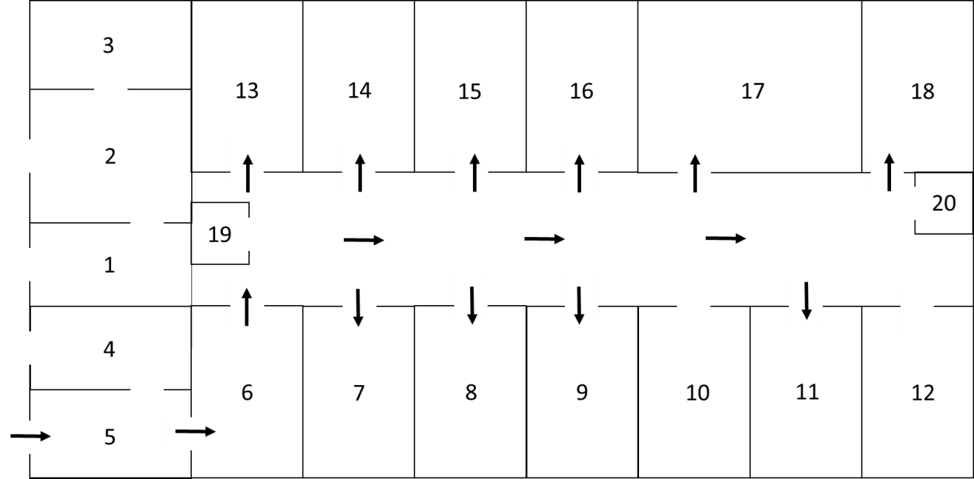

说明：1——业务接待区； 11——实验样品留存区；

2——办公区； 12——设备室；

3——资料存档区； 13­——物理检测实验1区；

4——更衣室； 14­——物理检测实验2区；

5——样品接收登记区； 15——物理检测实验3区；

6——样品制备区； 16——光谱分析区；

7——化学检测实验1区； 17——试制区；

8——化学检测实验2区； 18——废弃物处理区；

9——腐蚀实验区； 19——紧急喷淋区；

10——实验耗材存放区； 20——洗涤区。

注：样品沿箭头方向流动进入检测区。

图1. EL-1级和PL-1级实验室典型布局图

6.2 EL-2级和PL-2级实验室分区

EL-2级和PL-2级实验室须具备基本的功能分区，各功能分区应完全独立分隔，各分区的分布应合理规划，避免检验过程中出现交叉作业造成样品污损或人员受伤。实验室典型布局图见图2。

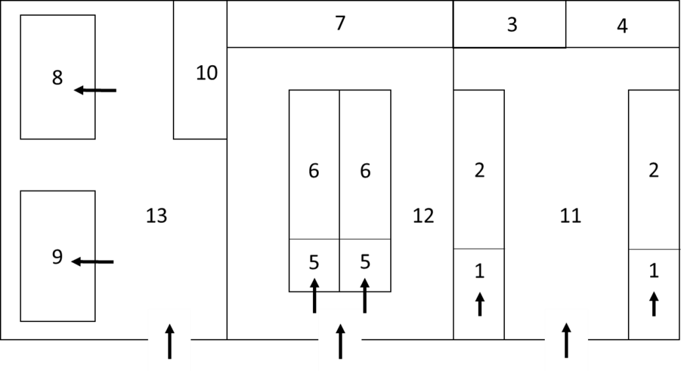

说明：1——物理检测收样制备区； 8——NSS雾实验箱；

2——物理检测操作区； 9——CASS雾实验箱（视实际需求配置）；

3——实验耗材存放区； 10­——实验耗材存放区；

4——资料存档区； 11­——物理检测实验区；

5——化学检测收样制备区； 12——化学检测实验区；

6——化学检测操作区； 13——腐蚀实验区

7——实验耗材存放区

注：样品沿箭头方向流动进入检测区。

图2. EL-2级和PL-2级实验室典型布局图

6.3 EL-3级和PL-3级实验室分区

EL-3级和PL-3级实验室无独立分区要求，但各功能区域应明确划分，并合理规划，避免检验过程中出现交叉作业造成样品污损或人员受伤。实验室典型布局图见图3。

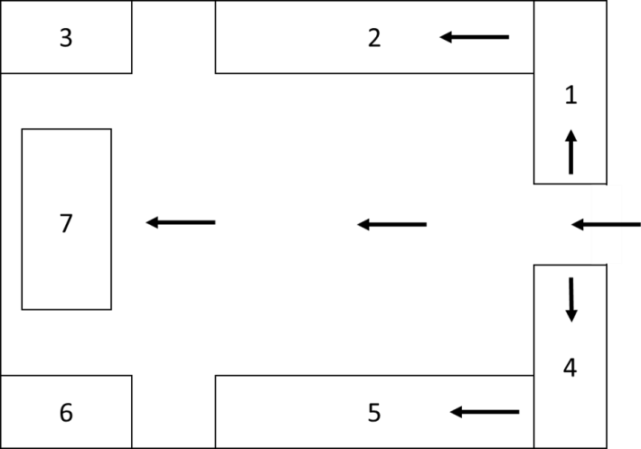

说明：1——化学检测收样制备区； 5——物理检测操作区；

2——化学检测操作区； 6——资料存档区；

3——实验耗材存放区； 7­——NSS/CASS盐雾箱（视实际需求配置）。

4——物理检测收样制备区；

注：样品沿箭头方向流动进入检测区。

图3. EL-3级和PL-3级实验室典型布局图

7 电镀和涂装实验室管理要求

7.1 人员基本要求

7.1.1 实验室管理者和操作人员应具备或熟悉相关专业知识和标准，能够熟练操作实验仪器。

7.1.2 实验室管理者应制定实验室人员的培训计划，按期组织人员培训，并对培训效果进行有效评价。

7.1.3 实验室使用临时工作人员时，应确保其能够胜任工作。

7.1.4 实验人员应保持高度的责任心和安全意识，严守实验室规章制度。

7.2 安全防护基本要求

7.2.1 实验室须按国家的规定和要求配备消防灭火设备和安全通道，定期检查消防灭火装置的有效性，定期组织人员学习消防知识并组织演练。

7.2.2实验室电力配置须满足实验室用电需求，电路布局合理，有接地保护需求的实验设备须接地保护。精密仪器需配置稳压稳流装置。

7.2.3 实验室应保证良好的通风环境，按需配置通风设备。

7.2.4 有毒、有害、腐蚀性危险实验物料需按规定存放、使用及报废，以防对人员和环境产生危害。

7.2.5 实验室应为实验人员提供必要的劳保防护用品。

7.2.6 实验室安全负责人应制定年度安全计划，安全计划应经过管理层的审核与批准。

7.2.7 实验室管理层应负责实施安全检查，每年应至少根据管理体系的要求系统性地检查一次，对关键控制点可根据风险评估报告适当增加检查频率，以确保实验室各系统状态正常运转。

7.3 实验流程及样品要求

7.3.1实验流程

实验的工作流程为：实验室样品到样验收（确定是否具备检验的基本条件）→样品制备（待检状态）→样品提取→实验检测→结果判定→出具报告。

7.3.2 样品要求

液态样品应储存在耐腐蚀且密封良好的容器中，确保样品不会与容器发生反应；样品的提取应有专人负责，确保样品不会在送检前被污染；不能接收从其他检验、检测等分出来的样品，以避免样品间交叉污染。

固态样品应独立包装，避免样品间直接接触；对于需要切削才能获得的样品，需保证端面无毛刺、锐边。

7.4 实验数据溯源要求

为确保所有检测和/或校准结果或标准的量值能够最终溯源到国家基准或国际计量基准，对实验室来说一般需要对实验仪器、参考标准及标准物质进行数据溯源，以确保检测和/或校准结果准确可靠。

实验室应配置专门的数据管理设施，还需要专人管理、整理及归档实验数据。通常实验数据应保存至少五年。

7.5质量控制及体系要求

实验室应建立内部质量控制程序, 以确保并证明检测过程受控以及检测结果的准确性和可靠性, 取得数据的记录方式应便于可发现其趋势。

7.5.1 质量控制要求

实验室质量控制通常按照人、机、料、法、环五个质量控制因素分别制定计划并严格实施，见表5。

表5 质量控制点分布

|  |  |  |
| --- | --- | --- |
| 控制因素 | 控制点 | 对应控制方法 |
| 人 | 人员 | 人员培训及管理 |
| 机 | 实验设备 | 设备管理、校准及使用期间核查 |
| 料 | 实验过程中使用的材料及实验样品 | 材料及实验样品的验收和使用管理 |
| 法 | 实验方法 | 技术文件有效性控制 |
| 环 | 环境条件 | 环境条件要求及监控 |

7.5.2 质量体系要求

明确质量形成过程和过程的各个阶段可能影响检测报告质量的各项因素。从而对这些因素采取相应的措施，加以管理和控制，使其过程处于受控状态，以保证最终检测报告的质量。

为使质量管理体系能有效的运行，应配备适应工作需要的各类人员和物质资源。

质量管理体系的运行是通过贯彻实施程序文件实现的，程序文件是规定检测活动和检测过程的途径，制定程序文件应做到全面、适用、可操作。

7.6设备管理及检校要求

7.6.1 设备管理要求

实验室应有对设施设备（包含个体防护劳保装备）管理的政策和程序，包括设施设备的完好性监控指标、巡检计划、实验前检查、安全操作、使用限制、定期校准等。设施设备应由经过授权的人员进行操作和维护。

建立实验设备档案，对于主要仪器设备，应以一台一档的方式，实施动态管理，及时补充相关信息和资料内容。同类的小型实验器具（如测厚仪）可建立一个档案，分类存放管理。

注：设备档案应至少包括以下内容：

a) 设备名称、型号、制造厂商、购置日期、验收记录、责任人、放置地点、目前状态（在用、停用、报废）；

b) 说明书，若是外文说明书应有使用方法及校准部分的中文译文；

c) 仪器检定、校准或校验情况记录；仪器检定、校准或校验情况记录；

d) 仪器设备使用记录、核查记录、仪器设备损坏、故障、维修记录、仪器设备维护保养记录、报废纪录。

7.6.2 设备检校要求

实验室根据检测工作的实际需要制定仪器设备校验计划，设备在使用前应进行校准或核查，以确保能够满足实验室的规范要求。

底图001 实验室应采用满足客户需求并适用于所进行的校准方法，应优先使用国际、区域或者国家标准发布的方法，还应确保使用的标准是最新的有效的版本。

8 电镀和涂装实验室废弃物质的处理

实验室的废水处理应按其性质、成分及污染的程度等采取不同的处理方式。如回收利用、直接排放、处理后排放等。废水的处理和排放应符合国家相关规定。

8.1 废水处理

实验室的废水处理应按其性质、成分及污染的程度等采取不同的处理方式。如回收利用、直接排放、处理后排放等。废水的处理和排放应符合国家相关规定。

8.2 废气处理

实验室的废气按其种类、性质的不同宜采用不同的收集装置进行处理，处理后的废气应符合国家相关规定。

8.3 废渣处理

对于有毒、有害的固废，宜在实验室专设的处理装置中集中处理或者外包由第三方公司处理，严禁埋入地下，污染地面水体。其他固废可按照国家相关规定进行处理。